**TD 2 : Les milieux de culture**

1. **Définition**

Un milieu de culture est une préparation au sein de laquelle des micro-organismes peuvent se multiplier. Il doit donc satisfaire les exigences nutritives du micro-organisme étudié ce qui implique :

-Couvrir les besoins en ions minéraux, en facteurs de croissance, apporter la source de carbone et d’énergie ;

-Présenter un pH voisin du pH optimal ;

-Présenter une force ionique optimale (le milieu peut être isotonique mais ce n’est pas obligatoire).

* **Milieu minimum**

Un milieu minimum ou milieu défini est un milieu comportant les éléments chimiques **strictement**nécessaires à la [**croissance bactérienne**](https://fr.wikipedia.org/wiki/Croissance_bact%C3%A9rienne), sous une forme utilisable par des bactéries n'ayant pas d'exigence particulière.

Composition d'un milieu minimum :

* une source de carbone et d'énergie, généralement le [**glucose**](https://fr.wikipedia.org/wiki/Glucose);
* une source de potassium et de [**phosphore**](https://fr.wikipedia.org/wiki/Phosphore) : K2HPO4 ;
* une source d'[**azote**](https://fr.wikipedia.org/wiki/Azote) et de [**soufre**](https://fr.wikipedia.org/wiki/Soufre) : (NH4)2SO4 ;
* une source de [**magnésium**](https://fr.wikipedia.org/wiki/Magn%C3%A9sium) : MgCl2 ;
* une source de [**calcium**](https://fr.wikipedia.org/wiki/Calcium) : CaCl2 ;
* une source de **fer** : on emploie le citrate de fer (le citrate a pour rôle de maintenir le fer en solution) ;
* une source d'[**oligo-éléments**](https://fr.wikipedia.org/wiki/Oligo-%C3%A9l%C3%A9ment) : sels de Cu, Zn, Co, Ni, B, Ti ;
* une source d'[**eau**](https://fr.wikipedia.org/wiki/Eau), indispensable à toute forme de vie : on utilise l'[**eau distillée**](https://fr.wikipedia.org/wiki/Eau_distill%C3%A9e);
* un tampon pH : il permet de maintenir un pH correct voire optimum : KH2PO4 par exemple.

En l'absence de l'un de ces composants, les bactéries ne se développent pas, car elles ne peuvent synthétiser ces produits. C'est l'adjonction de [**facteurs de croissance**](https://fr.wikipedia.org/wiki/Facteurs_de_croissance) appropriés qui permet à des bactéries exigeantes de se développer.

**Tableau 01 :** Principaux ingrédients des milieux de cultures

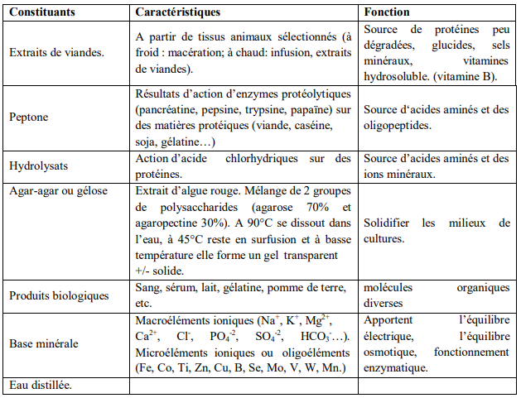

1. **La classification des milieux de culture**

On classe les milieux de culture :

**2.1. Selon leur consistance**

**A-** **Milieu liquide :** ne contenant pas l’agar agar, la croissance se traduit par un trouble ou des dépôts et des voiles superficiels. Exemple : bouillon nutritif (BN), Bouillon trypticase soja (TSB), Brain-Heart Infusion Broth (BHIB), etc.

**B- Milieu solide :** On obtient les milieux solides en ajoutant un agent gélifiant à un milieu liquide. Le gélifiant le plus utilisé est l’agar-agar: il s’agit d’un polygalactoside sulfaté présentant la propriété de former avec l’eau un gel solide à une température inférieure à environ 60 °C.

Les milieux solides contenant généralement 1.5-2% (15-20 g/L) d’agar agar ; ils peuvent être utiliser de plusieurs façons : gélose inclinée en tubes à essai, culot en tube droit ou couche mince en boites de Pétri. La croissance des microorganismes se traduit par la formation de colonies exemple : Gélose nutritive (GN), Gélose trypticase soja (TSA), gélose Mac Conkey, Gélose Muller-Hinton etc.

1. **Milieu semi-solide :** contenant 0.5-0.75% (5-7,5 g/L) d’agar de consistance molle, exemple ; mannitol mobilité, viande foie, etc.

**2.2. Selon leur composition :** On distingue 2 types de milieux :

**A- Les milieux naturels (complexes ou empiriques) :** De composition complexe, mal définie, Ils sont constitués d’un produit naturel :

**- d'origine animale :** lait, sérum, gélatine, etc…. exemple de milieux : bouillon et gélose nutritive.

**- d’origine végétale :** peptone de soja, pomme de terre, exemple de milieux ; Gassner, Tryptycase soja, gélose au chocolat, etc…..

**Exemple :** Bouillon nutritif pour bactéries.

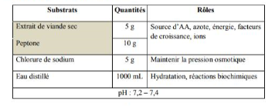

**B- Les milieux synthétiques ou définis :** dans lesquels tous les composants sont connus qualitativement et quantitativement. Ces milieux sont surtout utilisés pour l’étude des bactéries autotrophes (non exigeantes) ou pour étudier les besoins nutritifs d’un germe. Ils sont rarement utilisés en routine à l’exception de quelques-uns : Citrate de Simmons, Urée-Tryptophane. **Exemple :** Milieu citrate de Simmons

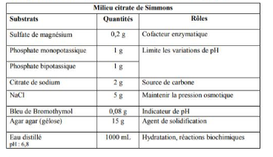

**2.3. Selon l’utilisation**

**2.3.1. Milieux de base :** appelés aussi milieux usuels non sélectifs, on regroupe sous ce vocable tous les milieux ne contenant aucune molécule inhibitrice. Ils sont en général de préparation assez simple et généralement peu coûteuse, ces milieux contiennent une base nutritive constituée de molécules azotées (acides aminés, molécules organiques diverses…) provenant de l’hydrolyse de produit d’origine vivante (animale, végétale, mycélienne) comme les peptones, les extraits de viande ou de levure. **Exemple :** gélose et Bouillon nutritif, gélose et Bouillon Muller-Hinton.

**2.3.2. Milieux d'isolement**

Ce sont des milieux servant à séparer les bactéries contenues dans un échantillon polymicrobien pour pouvoir par la suite les étudier séparément. Ces milieux peuvent être :

**A . Milieux d’enrichissements**

Sont des milieux enrichis d’une substance biologique (sang frais, sérum, jaune d’œuf… etc) ou de suppléments polyvitaminiques, favorisant la croissance de certains germes que l’on désire isoler. Ce sont des milieux utilisés pour l'obtention des bactéries dites « exigeantes » et auxotrophes.

**Exemple :** la gélose au sang (milieu enrichi du sang pour les bactéries à Gram positif tels Streptocoque)

**B. Milieux sélectifs**

Il est formulé pour inhiber la croissance de certaines espèces bactériennes. Ces milieux peuvent être formulés en ajoutant des réactifs sélectifs supplémentaires, tels qu'une concentration saline élevée pour sélectionner les halotolérants (gélose Chapman), éosine-bleu de méthylène toxique pour les bactéries Gram-positives ([gélose EMB](https://microbiologie-clinique.com/gelose-emb.html)), gélose Hektoen qui permet la culture des bacilles Gram négatifs non exigeants, la gélose contient la bile inhibitrice des bacilles Gram positifs.

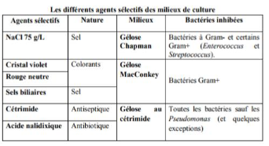

**C. Milieux différentiels**

Le milieu de culture dit « **différentiel** » ou « **indicateur** » permet de distinguer deux types de microorganismes se développant dans un même milieu. Exemple :

* Gélose au sang différencie entre les bactéries hémolytiques et non hémolytiques
* Gélose MacConkey différencie entre les bactéries fermentant le lactose et celles qui ne le fermentent pas.
* Gélose Chapman différencie entre les bactéries fermentant le mannitol et celles qui ne le fermentent pas.

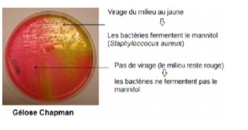

**D. Milieux électifs**

On parle de milieu "électif" lorsqu'il ne contient pas d'agent inhibant mais qu'il favorise la croissance rapide et abondante de certaines bactéries alors que la plupart des autres espèces s’y développent peu et lentement.

**Exemple :** Milieu de Loeffler au sérum coagulé (Croissance rapide des bacilles diphtériques, les autres bactéries sont à croissance lente. Eau peptonée alcaline (EPA), dont l’alcalinité favorise la pousse du *vibrio* (germe responsable du choléra) (préfère un milieu alcalin).

**2.3.3. Les milieux d’identification**

Ils permettent de mettre en évidence une ou plusieurs propriétés d’une bactérie pour l’identifier : fermentation d’un sucre, production de gaz, présence des enzymes.

Exemple : la **gélose au Triple Sugar Iron (TSI)**est un milieu différentiel utilisé pour l'identification des entérobactéries sur le base de quatre réactions :

- la fermentation du lactose

- du glucose

- du saccharose

- la production de sulfure d'hydrogène.

* + 1. **Les milieux de conservation**

Ce sont des milieux pauvres qui maintiennent les microorganismes dans un état de vie ralentie. Les milieux adoptés est la gélose inclinée, ou gélose nutritive en culot.

**2.4. Selon la méthode de préparation**

**2.4.1. Milieu prêt à l'emploi**

C’est un milieu solide ou liquide fourni en boites, flacons, tubes ou autres récipients, sous forme prête à l'emploi ou prête à l'emploi après refusion et supplémentation.

**2.4.2. Milieu préparé à partir de formulations déshydratées**

Un milieu de culture est un milieu sous forme sèche qui nécessite une réhydratation et un traitement avant utilisation, aboutissant soit à un milieu complet, soit à un milieu incomplet auquel des suppléments sont ajoutés avant utilisation.

**Exercice :**

Un microbiologiste veut préparer une gélose dite de Müller-Hinton. Cependant, dans son laboratoire il n’a que le bouillon de Müller-Hinton. Un de ses collègues lui proposa d’ajouter un ingrédient qui lui permettra d’obtenir une gélose à partir de ce bouillon.

1) Quel est cet ingrédient ?

2) Combien de grammes doit-il ajouter pour la préparation de 200 mL de cette gélose ? Sachant que la concentration de gélose est 111g/L.

3) Parmi les constituants des milieux de culture, les extraits de viandes et les peptones ;

a. Comment peut-on obtenir ces composés ?

b. De quoi sont-ils constitués ?